Tartalom
Feladatok az 1 telephelyen: 3
Feladatok az 2 telephelyen: 4
Feladatok az 3 telephelyen: 4
Hálózat középső része Batykó Bence, Mácza Gábor, Trézsi Balázs, 4
Topológia ábra, Hálózat terve: 5
Alapelvek: 6
A Hálózat felosztásának menete 6
Hálózati technológiák amiket használtunk 11
1.telephely: 13
2.telephely: 14
3.telephely: 15
A hálózat középső része: 16
Ip táblázat 16
Vlan táblázat 18
R1 konfigurációja 19
R2 konfigurációja 19
R3 konfigurációja 19
R4 konfigurációja 19
SW1 konfigurációja 19
SW2 konfigurációja 19
SW3 konfigurációja 19
SW4 konfigurációja 19
SW5 konfigurációja 19
SW6 konfigurációja 19
DHCP szerver konfigurálása 20
FTP szerver beállítása windows szerveren 23
FTP engedélyek megadása 23
DNS szerver beállítása 25
HTTP szerver beállítása 26
Wifi router felkonfigurálása 27
Virtuális magánhálózati kapcsolat(VPN,GRE -TUNNEL) 28
Wan-összeköttetés(PPP) 28
Ubuntu vsftpd FTP szerver beállítása 29
Forrásjegyzék: (netacad.com, community.cisco.com, youtube.com/@CiscoConfig, ) 33

Projekt vázlat a rendszergazda vizsgára

A vizsgaremek megvalósításában részt vett tagok: Albók Eszter, Bodnár Márk,Mitró Norbert

Utoljára szerkesztve:2025.11.20
Cégünk egy modern telekommunikációs vállalat, amely magas színvonalú mobil-, internet- és vezetékes szolgáltatásokat nyújt lakossági és üzleti ügyfelek számára. Célunk, hogy gyors, megbízható és innovatív hálózati megoldásokat biztosítsunk, amelyek elősegítik a mindennapi kommunikációt és a digitális fejlődést.
Telephelyhálózatunk három külön részlegre épül:
– Első telephelyünkön három elkülönített műszaki iroda működik, ahol szakértő mérnökeink és technikusaink dolgoznak hálózatfejlesztési és üzemeltetési feladatokon.
– Második telephelyünk a rendszergazdai és informatikai központ, ahol csapatunk a vállalat informatikai rendszereinek felügyeletét, karbantartását és biztonságát biztosítja.
– Harmadik telephelyünkön található ügyfélfogadó és recepciós részlegünk, ahol munkatársaink személyesen segítik ügyfeleinket, és továbbítják őket a megfelelő szakemberek felé.

1 telephelyet csinálja Batykó Bence, Trézsi Balázs

Feladatok az 1 telephelyen:
- Vlanok
- Etherchannel
- SSH
- Encapsulation
- Acces Point
- ACL
-Portbiztonság

2 telephelyet csinálja Trézsi Balázs, Batykó Bence

Feladatok az 2 telephelyen:
- Szerver
- SSh
- Acl
3 telephelyet csinálja Mácza Gábor

Feladatok az 3 telephelyen:
- Wireless router konfigolása
- DHCP
- SSh

Hálózat középső része Batykó Bence, Mácza Gábor, Trézsi Balázs,
- Pat
- Statikus illetve Ospf forgalomirányítása
- Acl
- SSH
- PPP(WAN)
- Virtuális magánhálózati kapcsolat(VPN)

Szükséges kábelek: UTP-kábel, konzol-kábel, keresztkötésű kábel, soros kábel.
Szükséges eszközök: Laptop, Linksy wireless router, Switch 2950-es, Router 2811-es, Multilayer switch, , AP, Szerver.
Alkalmzások amiket használtunk: Putty, Cisco Packet Tracer, Trello, Word,Excel, Power Point
Cisco packet tracer: Ebben modelleztük le élő berendezés előtt a hálózatunkat
Putty: Azért használtuk mert ingyenes, könnyü a használata,mert ezt használtuk eddigi tanulmányaink során
Word, Trello: Ezt hasznátuk dokumentálás céljából
Power Point: Prezentálás szemléltetésének érdekében használtuk
Excel: Ebben az alkalmazásban állítottuk össze az Ip és a Vlan táblázatokat
Erősségeink:
-Jó kommunikációs készség
-Kiváló prezentációk
-Csapatban végzett munka
-Együttműködés a csapatagokkal

1.Feladat elképzelésének meghatározása
- A projekt célja egy biztonságos, működőképes informatikai vizsgakörnyezet létrehozása, amelyben egy kisvállalati hálózat szimulációja és üzemeltetése történik
- Vizsga környezetének kialakítása és működtetése (pl. hálózat felállítása, szerver konfigurálás, kliens gépek kezelése).
- Cél: Biztosítani egy működő és biztonságos informatikai környezetet, amelyen a vizsga alatt dolgozni lehet.
2. Használandó eszközök és berendezések
- Szerver gép (Windows Server / Linux szerver)
- Kliensek (PC-k, laptopok)
- Router, switch, hálózati kábelek
- Számítógép kezelői szoftverek (pl. Active Directory, DHCP, DNS, tűzfal konfiguráció)
- Egyéb (pl. VPN, távoli asztal, biztonsági mentés)
3. Rendelkezésre álló és még hiányzó eszközök
- Rendelkezésre áll: 1 szerver, 10 kliens gép, switch, router
- Hiányzó: biztonsági eszközök, esetleg licenszek vagy szoftverek (pl. tűzfal vagy vírusirtó szoftver)
4. Projekt tagjai és határidők
- Tagok:
  - [Mitró Norbert] – szerver konfiguráció
  - [Bodnár Márk] – hálózat beállítása
  - [Albók Eszter] – dokumentáció, tesztelés
- Határidők:
  - Első mérföldkő: szerver telepítése és alapbeállítások
  - Második mérföldkő: hálózat és kliens gépek konfigurálása
  - Harmadik mérföldkő: tesztelés és hibajavítás
  - Projekt befejezése és dokumentáció leadása 5. Munkamegosztás tervezete
- Mindenki kapjon konkrét feladatot, pl.
  - Szerver telepítése és alapbeállítások (operációs rendszer, Active Directory)
  - Hálózati eszközök beállítása (router, switch, IP címek kiosztása)
  - Kliens gépek csatlakoztatása, felhasználói fiókok létrehozása
  - Biztonsági beállítások, mentési terv kidolgozása
  - Dokumentáció elkészítése és tesztelés

6. Mérföldkövek kijelölése

  - mérföldkő: Alap környezet kialakítása (szerver és hálózat
  - mérföldkő: Kliens gépek csatlakoztatása és konfigurációja
  - mérföldkő: Biztonsági beállítások és funkcionális tesztek
  - mérföldkő: Dokumentáció elkészítése és leadás

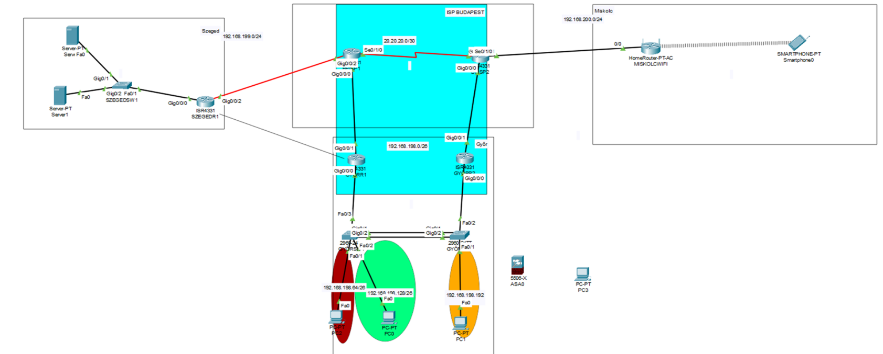
7. Projekt topológiája:

IPV4 címzések:
Helyszín/alaphálózat | Hálózati cím | Alapértelmezett átjárók | DHCP tartomány | Megjegyzés
Győr (LAN) | 192.168.198.0/26  192.168.198.64/26  192.168.198.128/26  192.168.192.129/26 | 192.168.198.66  192.168.198.140  192.168.198.193 | 192.168.100.10 - .50 | A kliensek alhálózata
Szeged (szerver farm) | 192.168.199.0/25  192.168.199.128/25 | N/A | N/A | Pl. Server0 és Server1 alhálózata
Miskolc (vezeték nélküli) | 192.168.200.0/24 | 192.168.200. | Wi-fi Router DHCP | Okostelefon alhálózata
Budapest- R2R Link | 20.20.20.0/30 | Router interfész címek | N/A | Győr és Miskolc router közötti link

8. A topológia alapján meghatározott porotokolok használata a hálózatban:
- Routing Protokoll: Mivel több telephely van, valószínűleg OSPF vagy EIGRP (vagy statikus útválasztás) szükséges a Győr, Sopron és Miskolc közötti forgalomhoz. Ezt be kell írni.
- Switching: Van-e szükség VLAN-okra a Győri telephelyen (pl. menedzsment/adat)?
- Edge Router (Győr - ISR4331): Milyen szolgáltatásokat nyújt (DHCP, NAT/PAT a külvilág felé szimulálva, Tűzfal)?
9. Biztonsági elképzelés:
A topológiában szerepel egy ASA5506-X tűzfal:
helye: A Győri hálózat szegmensét védi a külső hálózat felé
feladatai: Forgalom szűrés (ACL-ek), VPN ( Miskolc vagy távoli adminisztráció VPN-en keresztül), NAT.

10. Hiányosságok/Erősségek/Elmaradások/Következő Feladatok szekciójában:
1. Erősségeink / Lehetséges Technológiai Előnyök:
-A Cisco Packet Tracer topológia azonnali tesztelhetőséget biztosít a fizikai megvalósítás előtt.
-A hálózat tartalmazza a multisite (több telephelyes) struktúra szimulációját.

2. Elmaradások / Kockázatok:
Elmaradás: (Lásd előző válasz) Az AD tervezés és a csoportházirend (GPO) terv még nem került kidolgozásra.

3. Kockázat:
-A VPN (távoli hozzáférés) vagy a Tűzfal (ASA) konfigurálása speciális tudást igényel, ami hátráltató tényező lehet.

(Október 21.) Megvalósítandó Feladatok:
[Norbert]:Server0 és Server1 IP-címzése a Győri/Soproni hálózat terv szerint. Active Directory tartomány létrehozása.
[Márk]:Győri ISR4331 Router konfigurálása (interfész IP-k beállítása, alapszintű DHCP).
[Eszter]:A Részletes IP-címzési Terv táblázatba foglalása és a topológia felcímkézése.

-vlan rol külön táblázat ki mit csinált benne:
-Vlan-ok felosztása:
-protokolok beállitása

HSRP: hol alkalmazzuk?
HSRP (Hot Standby Router Protocol) egy Cisco-féle redundancia protokoll, amit azért használnak, hogy a hálózatban automatikus átállást biztosítsanak két vagy több router között.
A HSRP egy olyan protokoll, amely lehetővé teszi, hogy több router együtt egy virtuális átjárót alkosson, így ha az elsődleges router meghibásodik, egy másik azonnal átvegye a szerepét anélkül, hogy a hálózati kliensek bármit is észrevennének.

OSPF: hol mikor hogyan alkalmazzuk?
OSPF (Open Shortest Path First) egy dinamikus útválasztó protokoll, amit számítógépes hálózatokban használnak. Arra szolgál, hogy a routerek automatikusan megtalálják a hálózatban a legrövidebb, legoptimálisabb útvonalat az adatok továbbításához.
EtherChannel egy technológia, amellyel több fizikai kapcsolatot (például switch-portokat) lehet egy logikai csatornává összefogni.
Mire jó?
- Nagyobb sávszélességet biztosít, mert a több fizikai link összeadódik.
- Redundanciát ad: ha egy kábel kiesik, a forgalom automatikusan a többi linken megy tovább.
- Stabilabb, rugalmasabb kapcsolatot ad switch-ek vagy switch–szerverek között.
- Két ismert módja a vezérlőprotokollnak: LACP (nyílt szabvány) és PAgP (Cisco).

